Паспорт объекта: административное здание д. Большая Вруда зд.51
Тип имущества | Нежилое здание, административное | 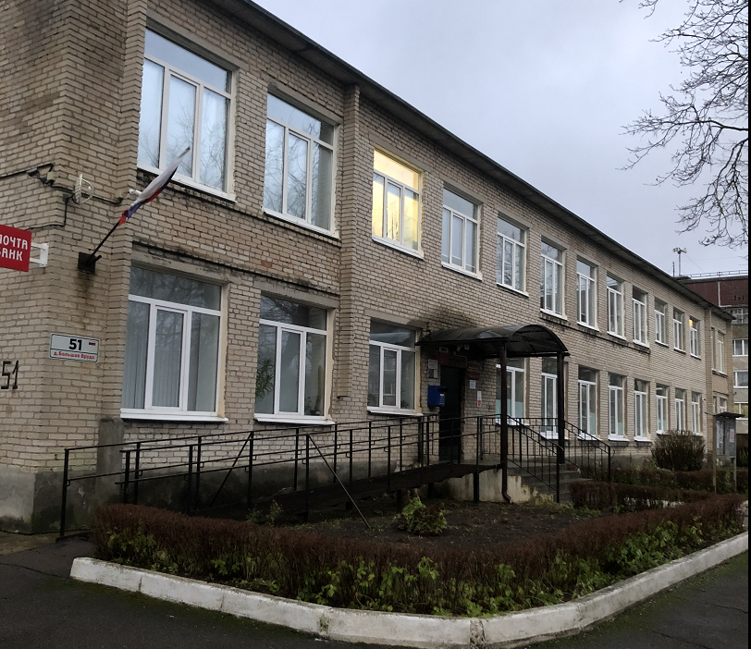
Кадастровый номер | 47:22:0000000:14031
Общая площадь | 869,5 кв.м.
местонахождение | Ленинградская область, Волосовский район, д. Большая Вруда зд.51
Наличие инженерных сетей | Электроэнергия  Отопление - центральное  Водоснабжение, водоотведение – централизованное  Связь, интернет – возможность подключиться  Парковка – общая, у здания
Характеристики здания | Год постройки – 1970, материал стен – кирпич, общее состояние объекта - удовлетворительное

Паспорт объекта: нежилое здание (баня) д. Большая Вруда зд.56
Тип имущества | Нежилое здание, баня | 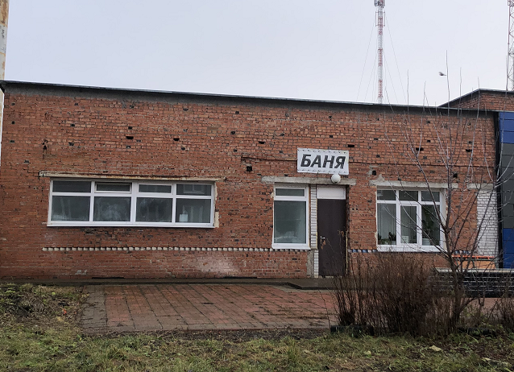
Кадастровый номер | 47:22:0334004:358
Общая площадь | 132,5 кв.м.
местонахождение | Ленинградская область, Волосовский район, д. Большая Вруда зд.56
Наличие инженерных сетей | Электроэнергия  Отопление – газовый котел  Водоснабжение, водоотведение – централизованное  Связь, интернет – возможность подключиться  Парковка – общая, у здания
Характеристики здания | Год постройки – 1982, материал стен – кирпич, общее состояние объекта - удовлетворительное

Паспорт объекта: административное здание п. Каложицы, зд. 23Б
Тип имущества | Нежилое здание, административное | 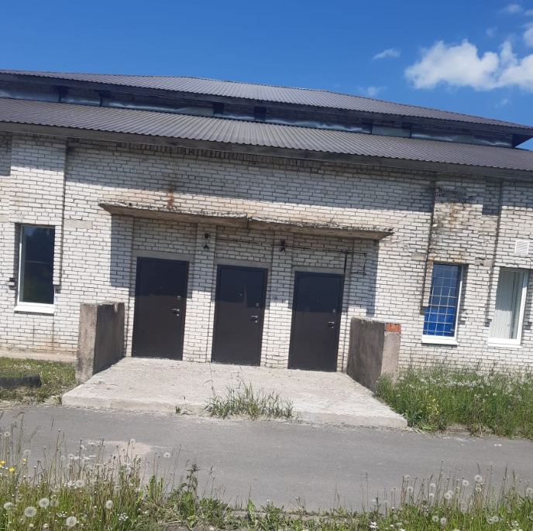
Кадастровый номер | 47:22:0000000:14044
Общая площадь | 740,2 кв.м.
местонахождение | Ленинградская область, Волосовский район, п. Каложицы зд.23Б
Наличие инженерных сетей | Электроэнергия  Отопление – центральное от модульной котельной  Водоснабжение, водоотведение – централизованное  Связь, интернет – возможность подключиться  Парковка – общая, у здания
Характеристики здания | Год постройки – 1985, материал стен – кирпич, общее состояние объекта - удовлетворительное

Паспорт объекта: административное здание п. Курск, зд. 22
Тип имущества | Нежилое здание, дом культуры | 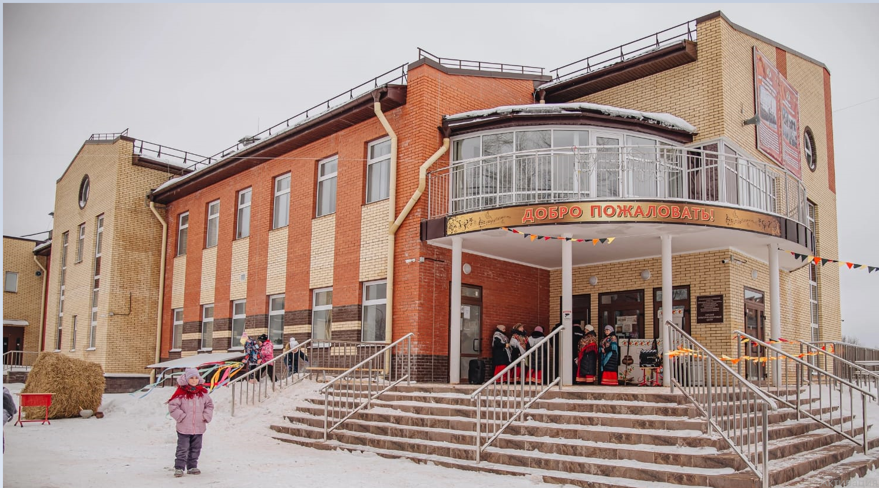
Кадастровый номер | 47:22:0235001:558
Общая площадь | 3175,1 кв.м.
местонахождение | Ленинградская область, Волосовский район, п. Каложицы зд.23Б
Наличие инженерных сетей | Электроэнергия  Отопление – центральное от модульной котельной  Водоснабжение, водоотведение – централизованное  Связь, интернет – возможность подключиться  Парковка – общая, у здания
Характеристики здания | Год постройки – 2021, материал стен – кирпич, общее состояние объекта - удовлетворительное

Паспорт объекта: административное здание п. Беседа зд.8
Тип имущества | Нежилое здание, учебный корпус | 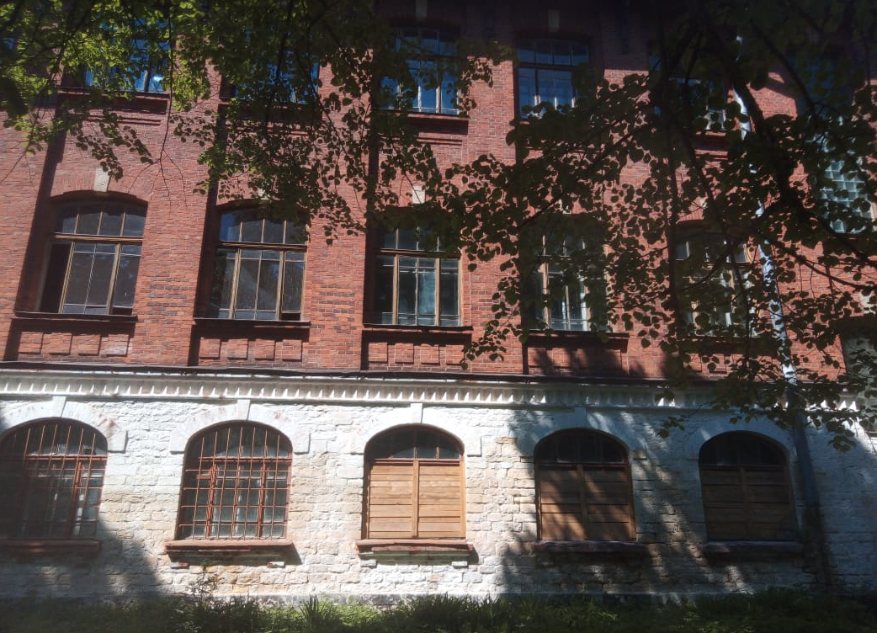
Кадастровый номер | 47:22:0000000:13371
Общая площадь | 1102,7 кв.м.
местонахождение | Ленинградская область, Волосовский район, п. Беседа, зд.8
Наличие инженерных сетей | Электроэнергия  Отопление, водоснабжение, водоотведение – отсутствует  Связь, интернет – возможность подключиться  Парковка – нет
Характеристики здания | Год постройки – 1901, материал стен – кирпич, общее состояние объекта – не удовлетворительное, требуется капитальный ремонт

